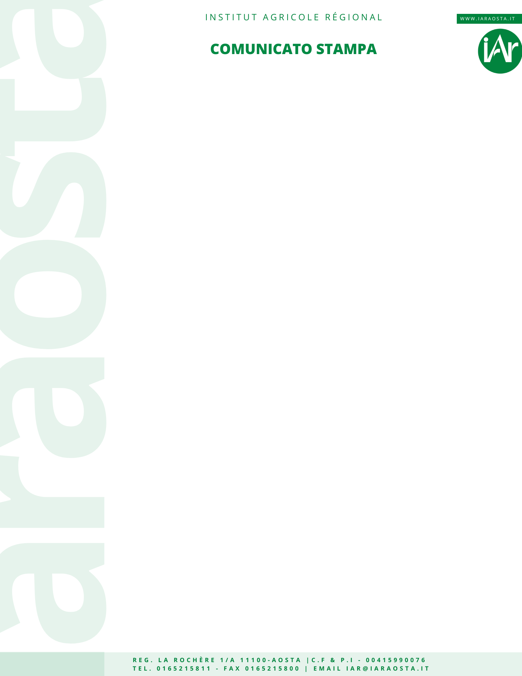

Institut Agricole Régional (IAR) – Valle d'Aosta, Italia

Ecosistema dell'Innovazione Alpina: Ricerca, Formazione e Territorio dal 1951

Visione d'insieme L’Institut Agricole Régional (IAR) rappresenta un polo d'eccellenza per l'agricoltura di montagna, dove istruzione, ricerca applicata e produzione agroalimentare si fondono in un "laboratorio a cielo aperto". Fondato nel 1951 e istituzionalizzato come Fondazione nel 1982, lo IAR è dedicato allo sviluppo di soluzioni all'avanguardia per il contesto alpino.

I Tre Pilastri del modello IAR
- Formazione Professionale: Offre un percorso quinquennale (Diploma in Agrotecnico) e un percorso triennale IeFP per Operatore Agricolo. Include un Collegio per una preparazione tecnica e umana completa.
- Ricerca Applicata: Focalizzata sullo sviluppo di soluzioni concrete per il territorio attraverso laboratori specializzati.
- Sinergia con il Territorio: Un impatto reale sulla filiera agroalimentare della Valle d'Aosta, utilizzando l'azienda agricola come campo di sperimentazione.

Ambiti di Ricerca e Sfida Climatica
- Sostenibilità e Clima: Studio di soluzioni innovative per equilibri ecocompatibili nelle Alpi.
- Biodiversità: Conservazione delle peculiarità e delle risorse naturali dell'agricoltura valdostana.
- Tipicità e Sicurezza: Analisi avanzate per garantire la genuinità e la sicurezza dei prodotti di montagna.

Infrastrutture e Numeri dell'Azienda
- Laboratori: Strutture d'avanguardia per analisi chimiche (LCMS-GCMS), microbiologiche ed enologiche.
- Produzione Reale: 7,5 ettari di vigneti (fino a 45.000 bottiglie/anno), 4 ettari di frutteti sperimentali e 120 capi di bestiame.
- Metodo "Imparare Facendo": Oltre 450 ore di pratica per studente, dalla gestione della stalla alla trasformazione nel caseificio sperimentale, fino all'analisi sensoriale.

Il Valore Aggiunto Lo IAR si pone come un hub transfrontaliero capace di rispondere alle sfide globali del cambiamento climatico attraverso la gestione sostenibile, l'adattamento tecnologico e l'economia circolare.

